**Modèle Use Case Diagram (diagramme d’activités)**

Acteurs : petit bonhomme

Liens Acteurs 🡪 Action = flèche pleine

Action : est un verbe avec action, exemples :

Include : actions utilisateurs

payer commande <------------ passer commande

Extend : l’/les action(s) optionnelle(s) vers l’action principale :

Acteur extend

petit bonhomme payer CB 🡨---------- Paiement Visa

include 🡨---------- Paiement MC

Sign In

Acteur

client

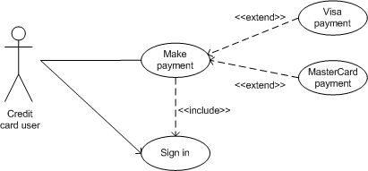

**Actions de l’acteur**

Client 🡪 se connecter

Client 🡪 s’inscrire

Conception orientée objet

Travaux pratiques : **Use Case Diagram** = Allociné

**Installation du logiciel StarUML**

**New**

**Model 🡪 Use Case Diagram**

Notre énoncé : Notre utilisateur souhaite mettre une critique à un film sur le site allociné.

Voici ci-dessous les actions de l’acteur avec ses actions optionnelles (**extend**)

sur l’action principale ainsi que ses actions utilisateurs (**include**).

**Include** : actions utilisateurs

**Extend** : l’/les action(s) optionnelle(s) vers l’action principale :

